Cách giới hạn lời mời kết bạn trên Facebook

Bạn thường xuyên phải nhận lời mời kết bạn từ những người không hề quen biết trên Facebook mang đến không ít phiền toái. Hãy đọc bài viết sau để biết cách giới hạn lời mời kết bạn Facebook ngay trên điện thoại nhé.
Bước 1: Bạn vào Mennu và chọn mục cài đặt tài khoản.
Bước 2: Bạn chọn vào quyền riêng tư.
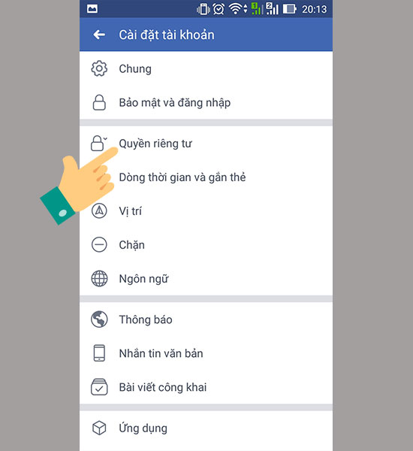
Bước 3: Cuộn xuống tại mục cách mọi người có thể tìm và liên hệ với bạn.
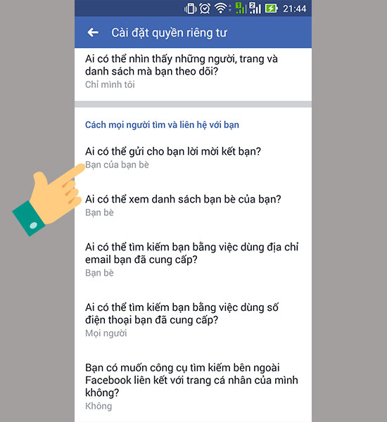
Bạn chọn vào ai có thể gửi cho bạn lời mời kết bạn và chọn bạn của bạn bè.
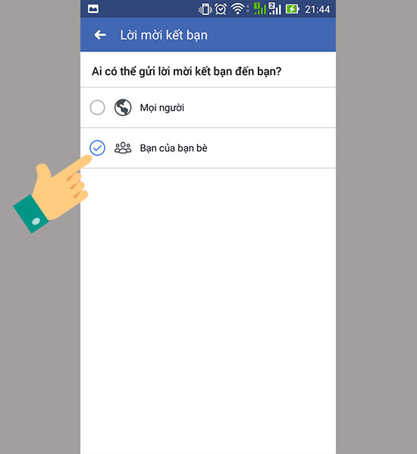
Chọn bạn bè trong mục ai có thể tìm kiếm bạn bằng việc dùng địa chỉ email bạn đã cung cấp.
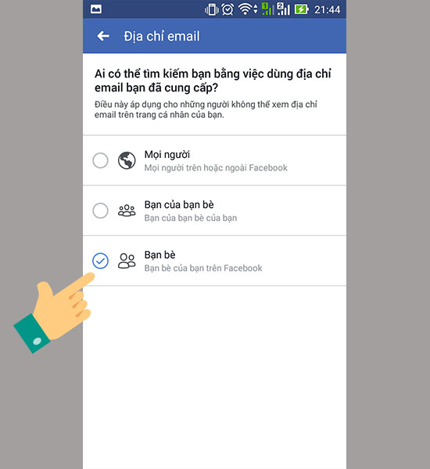​
Tương tự như vậy bạn tùy chỉnh các mục còn lại. Chúc bạn thực hiện giới hạn lời mời kết bạn trên Facebook thành công.

